Proyecto de Sistemas de Bases de Datos I

*App Nutrifit*

**Sistemas de Bases de Datos I**

##### Primer Termino 2021-2022

**ESCUELA SUPERIOR POLITÉCNICA DEL LITORAL**

**Facultad de ingeniería en electricidad y computación**

**Índice**

￼

￼

￼

￼

￼

￼

￼

￼

￼

￼

# Integrantes

* Kenny Aranda
* Erick Flores
* José Orozco
* Alex Peralta

# Titulo del Proyecto

App Nutrifit

**Etapa de Desarrollo: Análisis del Sistema**

# Objetivo del Proyecto

Crear una app de celular que permita a las personas de diferentes edades establecer un régimen alimenticio a partir de datos previamente recopilados: edad, peso, enfermedades catastróficas, alergias. Solucionara la necesidad del cliente de poder llevar una rutina alimenticia saludable.

### Etapa de Desarrollo: Análisis del Sistema

# Objetivos Específicos

- Categorizar los alimentos en base a las calorías, carbohidratos, proteínas y grasas para establecer un menú alimenticio.

- Considerar los comentarios realizados por los usuarios para mejorar falencias que presente la app.

- Detallar un plan alimenticio para cada usuario en base a los datos específicos de cada uno.

### Etapa de Desarrollo: Análisis del Sistema

# Descripción General

La problemática que se espera solucionar es la mala planificación de una dieta balanceada. Para ello se desarrollará una app que brinda al usuario una dieta personalizada en base a los datos ingresados en el registro de la app. Dicha dieta se basará en la generación de una serie de recetas semanales, separadas para las distintas comidas diarias (desayuno, almuerzo y merienda). La generación de recetas tendrá como soporte diversas bases de datos entre las cuales tenemos ingredientes, recetas y perfiles de personas que poseen características físicas similares al usuario. La app se encargará de ejecutar una comparación entre los diversos perfiles que posee la base de datos para la elaboración de una receta acorde a las necesidades alimenticias. La app brindara sugerencias de recetas, dichas recetas recomendadas no afectaran su dieta ya programada con anterioridad por el sistema de la app, entre otras funciones se brinda al usuario poder guardar recetas, modificar su perfil, un resumen de sus progresos en la pantalla inicial y por el ultimo el usuario podrá cumplir una serie de metas a lo largo de semana alimenticia.

La aplicación contara con una base de 50 recetas de las cuales calculara la cantidad de calorías que cada una de estas consume y así crear una dieta semanal.

Las recetas también cuentan con sistema de rating donde el usuario puede darle una calificación de 1 a 5 dependiendo de su experiencia con el platillo.

Además, el usuario cuenta con la opción de crear su propia lista de favoritos a partir de las recetas que se le presentan cada semana.

El usuario contara con la opción de cambiar las recetas de las semanas por otras sugeridas por la aplicación. Estos platillos cuentan con la misma cantidad de calorías, pero con diferentes ingredientes.

La aplicación cuenta con un sistema de metas diarias donde el usuario debe confirmar que consumió los platillos que estaban designados para ese día al horario correcto.

Dependiendo de la cantidad de metas cumplidas durante la semana la aplicación le mostrara un mensaje de felicitación, si cumplió más del 90% de las metas, o uno de ánimos, con el objetivo de mantener motivado al usuario.

Especificaciones del Sistema:

MySQL Server

Roles de usuario:

Cliente: Compartir información requerida para la creación de una dieta que satisfaga sus requerimientos y a su vez seguir esta misma para cumplir con el objetivo de la aplicación.

Administrador: Controlar que la aplicación funcione correctamente para todo tipo de usuarios y que sus requerimientos sean cumplidos en base a la información brindada previamente por el mismo.

Sistemas externos:

* Base de datos de supermercados.
* Base de datos de ingredientes.
* Base de datos de recetas saludables.
* Base de datos de perfiles alimenticios.

### Etapa de Desarrollo: Análisis del Sistema

# Descripciones Funcionales

Diagrama de Caso Uso.

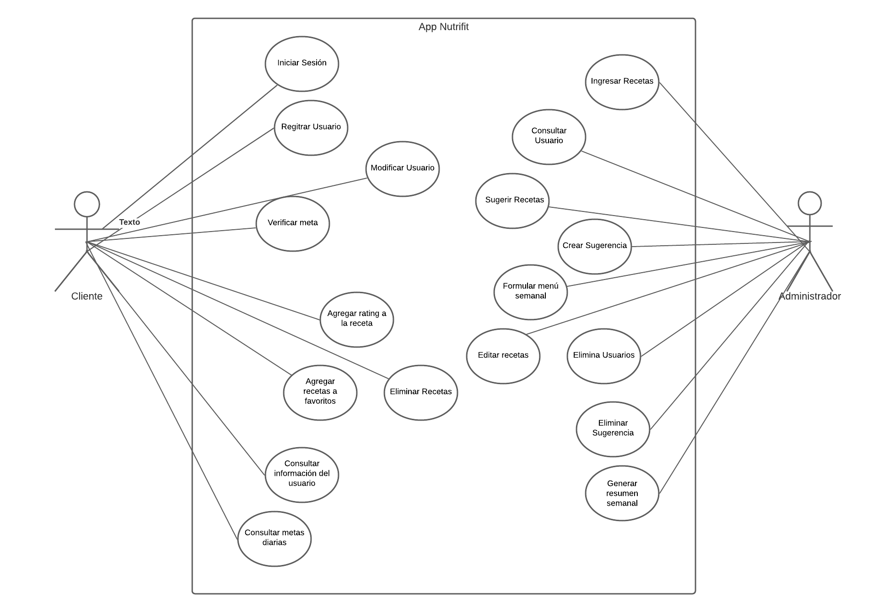

1. Definir los procesos especificados en el desarrollo del proyecto.

Iniciar sesión

Registrar usuario

Formular menú semanal

Modificar usuario

Ingresar receta

Editar recetas

Eliminar usuario

Eliminar recetas

Guardar recetas favoritas

Mostrar recetas favoritas

Mostrar recetas similares

Generar resumen semanal

Consultar información de usuario

Consultar usuarios

Eliminar sugerencia

Verificar meta

Agregar rating a la receta

1. Identificar cada uno de los diferentes roles de las personas y sistemas externos involucrados en el proceso.

Roles de usuario:

Cliente: Compartir información requerida para la creación de una dieta que satisfaga sus requerimientos y a su vez seguir esta misma para cumplir con el objetivo de la aplicación.

Administrador: Controlar que la aplicación funcione correctamente para todo tipo de usuarios y que sus requerimientos sean cumplidos en base a la información brindada previamente por el mismo.

Sistemas externos: Base de datos de supermercados, Base de datos de páginas web que contengan información acerca de cada producto, Base de datos de recetas saludables encontradas en la web.

1. Detallar cada uno de los procesos (que no se escape nada) siga las siguientes definiciones.

**Nombre: Iniciar sesión**

**Descripción:** Este proceso accede a la aplicación con un usuario y contraseña previamente creados.

**Nota:** Si el usuario ingresado no existe se lo redirigirá a la pestaña registrarse para crear un nuevo usuario.

**Entrada:** Usuario, contraseña.

**Salida:** Mensaje de error: “Usuario no existe”, en caso de éxito se lo llevará directamente a la página principal de la app.

**Nombre: Registrar Usuario**

**Descripción:** Este proceso se registrará un nuevo usuario en la aplicación.

**Nota:** Si el correo que se usa ya está vinculado a un usuario no se le permitirá crear otro usuario.

**Entrada:** Usuario, correo, contraseña, peso, estatura (opcional).

**Salida:** Mensaje de error: “Usuario ya existe” , “Correo no válido”

Mensaje de éxito: “Se ha registrado correctamente”

**Nombre: Formular menú semanal**

**Descripción:** Este proceso crea el menú que se va a impartir semanalmente en los cuales se encuentran distintas recetas creadas por el sistema.

**Nota:** Los menús van a estar compuestos de recetas para las 3 comidas del día (Desayuno, almuerzo, merienda).

**Entrada:** id_receta, cant_calorias, ingredientes.

**Salida:**

|  |  |  |  |  |  |  |  |
| --- | --- | --- | --- | --- | --- | --- | --- |
|  | L | Ma | Mi | J | V | S | D |
| Desayuno |  |  |  |  |  |  |  |
| Almuerzo |  |  |  |  |  |  |  |
| Merienda |  |  |  |  |  |  |  |

**Nombre: Modificar usuario.**

**Descripción:** Este proceso tiene como fin actualizar datos ya proporcionados por el usuario, por lo tanto, existirá un botón que permita modificar todos los datos, también existirá un botón que permita eliminar el usuario.

**Nota:** Al momento de editar la información se hará validaciones de nombre en las cuales se valide que exista una cadena de caracteres lo mismo sucede con el apellido, en correo electrónico no habrá ningún tipo de validación, en fecha de nacimiento se realizara una validación que consiste en que el usuario ingrese datos numéricos, al momento de eliminar la cuenta aparecerá un mensaje para comprobar si está seguro de realizar la acción.

**Entrada:** Nombre, Fecha de nacimiento, Apellido, Correo electrónico, Peso, Altura.

**Salida:** Se mostrará el perfil del usuario a partir del input que ingreso el usuario al momento de crear la cuenta y en caso de que modificación de estos datos se mostrara aquellos datos actualizados, cuando se seleccione el botón eliminar usuario se mostrara por pantalla “Está seguro de eliminar la cuenta” y las opciones “si” o “no”.

**Nombre: Ingresar Receta**

**Descripción:** Este proceso permite al administrador ingresar la receta obtenida con ayuda de la base de datos de recetas que usa la aplicación.

**Nota:** Se verificará que aquellas recetas repetidas no sean ingresadas al sistema.

**Entrada:** Receta originaria de la base de datos.

**Salida:** Mensaje en la aplicación: “Receta ingresada con éxito en el sistema”.

**Nombre: Editar Recetas**

**Descripción:** La funcionalidad de este proceso será editar aquellas recetas que necesiten un cambio por parte del usuario debido a distintas circunstancias.

**Nota:** Para editar una receta el usuario tiene que seleccionar la receta y cambiarla por alguna guardada en sus favoritos.

**Entrada:** El/los atributo/s que se requiere modificar.

**Salida:** Nuevo menú con la receta nueva incluida.

**Nombre: Eliminar usuario**

**Descripción:** La funcionalidad de este proceso será eliminar la información personal del usuario de la base de datos.

**Nota:** Eliminar la información del usuario consiste en eliminar nombres, apellidos, fecha de cumpleaños, correo electrónico, sin embargo, lo referente al peso, altura, se conservará en una base de datos para guardarlo como perfil de usuario.

**Entrada:** id_usuario

**Salida:** Un mensaje que contenga: "Usuario eliminado correctamente".

**Nombre: Eliminar recta**

**Descripción:** La funcionalidad de este proceso será consiste en eliminar cualquier tipo de recetas ya sea recomendada, generada al ingresar por primera vez o incluso aquella que haya agregado a la pestaña favorito, esta acción la realizará únicamente el usuario.

**Nota:** Para eliminar una receta el usuario tendrá que mantener presionado por dos segundos el recuadro de la receta, luego se procede a dejar de presionar, después dicha acción se procederá a mostrar una pequeña pantalla en la cual valide si el usuario está seguro de eliminar dicha receta.

**Entrada:** id_receta

**Salida:** El mensaje de validación para comprobar que el usuario está seguro de eliminar dicha receta es el siguiente: "Esta seguro de eliminar la receta", "SI" o "NO".

**Nombre: Guardar recetas favoritas**

**Descripción:** Este proceso permitirá guardar aquellas recetas que son las favoritas del usuario.

**Nota:** El usuario puede guardar cualquiera de sus recetas previamente utilizadas en la aplicación.

**Entrada:** receta.

**Salida:** Mensaje que diga “Receta guardada”

**Nombre: Mostrar recetas favoritas**

**Descripción:** Este proceso le muestra al usuario una lista de las recetas que el haya guardado como favoritas.

**Nota:** Se pueden quitar recetas de esta lista y la misma receta no se puede guardar dos veces

**Entrada:** id_usuario

**Salida:** Lista de recetas favoritas

|  |  |  |
| --- | --- | --- |
| Nom_receta | Cant_calorias | Ingredientes |
|  |  |  |

**Nombre:** **Mostrar recetas similares**

**Descripción:** de acuerdo con una receta seleccionada por el usuario, el sistema busca otras con la misma cantidad de calorías o ingredientes similares las guarda en una lista y estas se las da al usuario.

**Entrada:** id_receta, calorias, ingredientes.

**Salida:** una lista con recetas.

|  |  |  |
| --- | --- | --- |
| Nom_receta | Cant_calorias | Ingredientes |
|  |  |  |

**Nombre: Generar resumen semanal**

**Descripción:** Recopila los datos del usuario, genera un promedio de consumo y se los muestra.

**Entrada:** Cantidad de calorías consumidas en la semana, las metas cumplidas, la cantidad estimada de calorías perdidas y un mensaje de logro o motivacional dependiendo de las cantidades de metas cumplidas.

**Salida:** una lista que contiene: calorías consumidas, metas cumplidas, calorías perdidas y mensaje.

|  |  |  |  |
| --- | --- | --- | --- |
| calorías | Metas_cumplidas | Calorías_perdidas | mensaje |
|  |  |  |  |

**Nombre: Consultar información de usuario**

Descripción: recopila en una lista los atributos del usuario: nombre, peso inicial, enfermedades, teléfono, cantidad de metas cumplidas y fecha de nacimiento

**Entrada:** id_usuario

**Salida:** una lista con: nombre, peso inicial, enfermedades, teléfono, cantidad de metas cumplidas y fecha de nacimiento (tabla)

|  |  |  |  |  |  |
| --- | --- | --- | --- | --- | --- |
| **Información personal** | | | | | |
| Nombre | Peso  inicial | Enfermedades | Teléfono | Cantida  metas | Fecha_nacimiento |
|  |  |  |  |  |  |

**Nombre: Consultar usuarios**

**Descripción:** Este proceso le permite al administrador ver los usuarios y la información de estos.

**Nota:** Validación de nombre bien escrito

**Entrada:** No hay entradas.

**Salida:** Lista de todos los usuarios

|  |  |
| --- | --- |
| **Lista de todos los usuarios.** | |
| Id_usuario | Nombre |
|  |  |

**Nombre: Eliminar sugerencia**

**Descripción:** Este proceso le permite al usuario eliminar una receta de la lista de recetas sugeridas en caso de que a él no le guste.

**Nota:** Recetas similares a la ya eliminada tendrán menos tendencia a mostrarse.

**Entrada: id_receta**

**Salida:** Lista de recetas sugeridas sin la receta eliminada, “¿Está seguro que desea eliminar la receta?”

|  |  |  |
| --- | --- | --- |
| Nom_receta | Cant_calorias | Ingredientes |
|  |  |  |

**Nombre: Agregar rating a receta**

**Descripción:** Este proceso le permite al usuario calificar del 1 al 5, siendo 1 la menor calificación, una receta.

**Nota:** Se puede volver a calificar una receta cuantas veces quiera.

**Entrada:** id_receta, calificación

**Salida:** La receta con la calificación puesta por el usuario.

**Nombre: Verificar meta**

**Descripción:** Este proceso le permite al usuario marcar una meta semanal como cumplida o no cumplida.

**Nota:** Una vez marcada como cumplida o no cumplida no se podrá cambiar a otro estado.

**Entrada:** meta, cumplido/no cumplido

**Salida:** Meta con un visto en caso de haberse cumplido o una X en caso de no cumplirse la meta.

### Etapa de Desarrollo: Análisis del Sistema

# Modelo Conceptual

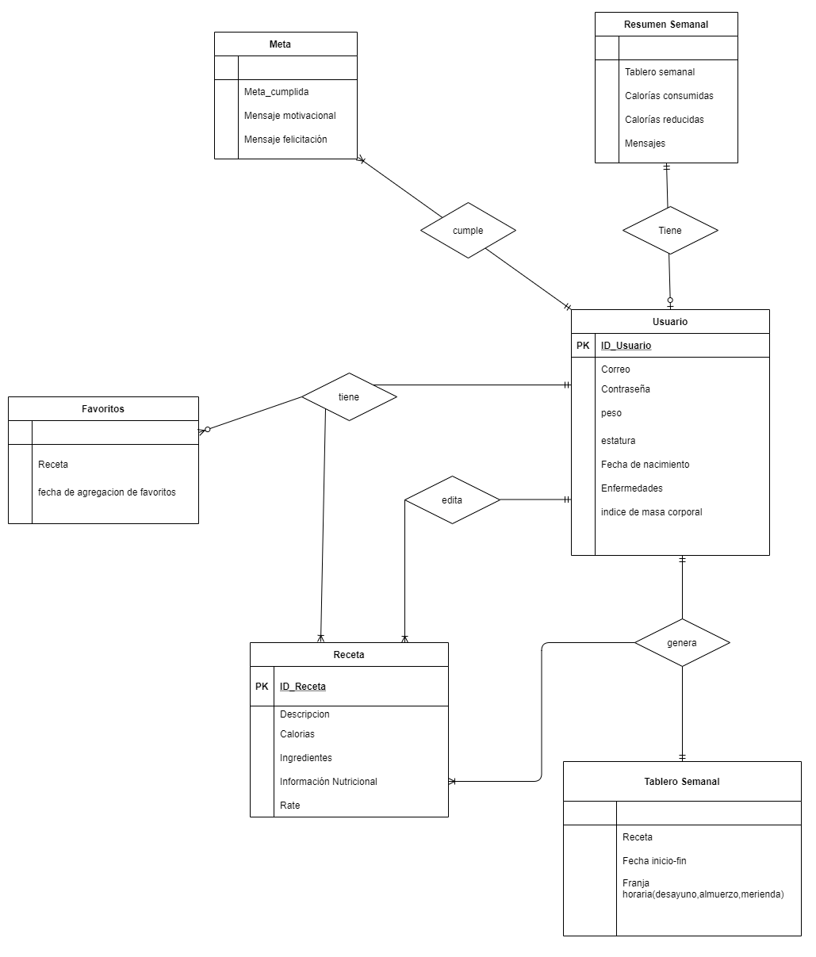

### Etapa de Desarrollo: Diseño del Sistema

# Diccionario de Datos

Se debe de detallar cada uno de los diferentes elementos del modelo lógicos, siga las siguientes definiciones.

**Tabla:** Concepto del termino en el proceso

**Columna 1:** Especificación del uso/Dominio de los valores

**Columna 2:** Especificación del uso/Dominio de los valores

|  |  |  |
| --- | --- | --- |
| Nombre del campo | Descripción | Dominio de los valores |
| Columna 1 |  |  |

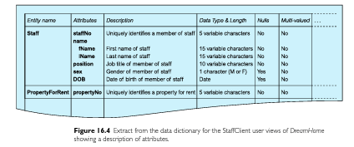

Ejemplo del libro

#### Etapa de Desarrollo: Diseño del Sistema

# Modelo Lógico

Presentación del modelo Lógico(diagrama)

### Etapa de Desarrollo: Diseño del Sistema

**Nombre:** Es el nombre del proceso. Como se dijo arriba, Son acciones (utilizar **verbos**) que están enfocadas a cómo serán manipulados los datos por el programa de aplicación. Arriba se dio ejemplos de procesos.

**Descripción: ¿**Qué activa el proceso? ¿Qué hará el proceso?

**Nota:** Sirve para las validaciones. Son cosas que debemos tener en cuenta al correr ese proceso.

**Entrada:** Atributos de alguna tabla que se necesitarán que el usuario ingrese para realizar el proceso. En caso de no haber. Ej. Eliminación de cliente. Entonces se escribiría que no hay entradas.

**Salida:** Puede mostrar algún valor, algún mensaje de advertencia. Detallar cuál es el mensaje, de qué manera se muestra y cuando. En el caso de ser un reporte o algún proceso que muestre una tabla. También añadir la tabla al proceso.